Консультация для педагогов
"

Понятие «веб 1.0», по утверждению директора W3C Тима Бернерс-Ли, можно рассматривать как «Интернет только для чтения». Иными словами, ранее Интернет позволял нам искать информацию и читать ее. Было очень мало путей для взаимодействия с пользователями или для участия в составлении содержания. Тем не менее на первом этапе развития сети Интернет это было именно то, чего хотело большинство владельцев веб-сайтов: цель их сайта заключалась в том, чтобы обозначить свое присутствие в Интернете и сделать информацию о себе доступной для всех в любое время.
С технической точки зрения веб 1.0 — это страницы, отображаемые браузером, физически соответствуют отдельным файлам. Для просмотра следующей страницы необходимо покинуть текущую либо открыть ее в новом окне. Взаимодействие между отдельными страницами сайта и сайтами довольно примитивно – как правило, лишь посредством гиперссылок. Создание сайтов и веб-страниц требует специальных навыков и высокой квалификации. Поэтому работой над сайтом занимаются только специально подготовленные люди.
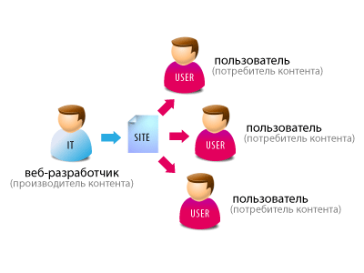
Основные черты сайта 1.0:
- сайт и его содержание создает автор, владелец ресурса;
- пользователь имеет возможность лишь быть потребителем контента, возможность участия пользователя в его создании жестко ограничена;
- модель поведения пользователя: «зашел на сайт – нашел, что ему нужно, – скачал – ушел с сайта»;
- сайт для пользователя выступает в качестве информационного источника по аналогии, например, с бумажной книгой.

Модели развития сайта
Если рассматривать веб-сайт как инструмент для проведения коммуникаций во «Всемирной паутине», то его развитие в режиме веб 1.0 может происходить в четырех моделях, типологизированных по принципу наращивания контента и технических возможностей :
- корпоративный сайт;
- корпоративный сайт с элементами портала;
- интернет-портал;
- интегрированный портал.

Корпоративный сайт
Первый и наиболее простой вариант интернет-представительства – корпоративный сайт. Это не обязательно сайт корпорации или компании, это может быть сайт государственной, общественной или любой другой организации. Целевая аудитория корпоративного сайта немногочисленна и определяется как группа потребителей, принципиально готовых к контактам с организацией.
Цели проекта в данном случае определяются следующим образом:
- Воздействие на установки целевой аудитории для формирования убежденности в необходимости сотрудничества.
- Повышение общей информированности о компании.
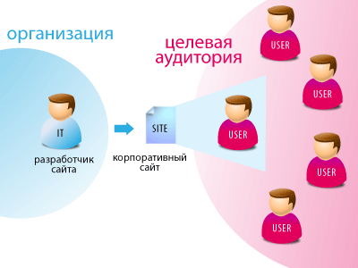
Центральной информационной составляющей в рамках данной модели интернет-присутствия являются подробные сведения о бренде или компании. Сюда относится детальное описание предложения, его характеристик, ассортиментного ряда, условий сотрудничества (приобретения, обслуживания), истории бренда либо компании, имиджевая информация. Информационное насыщение расширяется за счет периодически обновляемой ленты новостей.
Создание и дальнейшее развитие корпоративного сайта не требуют особых материальных, организационных затрат, большого объема работ и могут функционировать за счет усилий минимального количества людей. На этапе создания это дизайнер, программист, системный администратор, редактор. На этапе дальнейшего развития — промоутер, системный администратор, редактор-администратор.
Надо учитывать, что эффект от такого «простого» присутствия в Интернет будет не слишком высоким: как правило, от нескольких десятков до нескольких сотен уникальных посещений в сутки.

Корпоративный сайт с элементами портала
В рамках данной модели речь идет о создании ресурса, который позиционируется как универсальный источник отраслевых сведений. Принципиальное отличие от простого корпоративного сайта состоит здесь в том, что элементы портала позволяют достичь расширения аудитории воздействия. Целевая аудитория в этом случае, так же как и в первом варианте, определяется не только группой посетителей, принципиально готовых к сотрудничеству, но и группой случайных посетителей, качеством потенциальных потребителей.
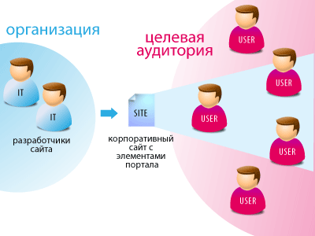
Информационная составляющая сайта с элементами портала включает набор статичных, активных и интерактивных элементов. К статичным можно отнести базу данных с информацией об ассортименте продукции (услуг), которая должна быть снабжена возможностью полнотекстового поиска информации. К активным элементам относятся лента отраслевых новостей, подборка публикаций по рубрикам в рамках отраслевой направленности (советы потребителям, ответы на вопросы, методические материалы и т.д.); к интерактивным – инструменты для проведения интернет-конференций.
Модель корпоративного сайта с элементами портала более эффективна, чем предыдущая, с точки зрения охвата аудитории и возможностей воздействия на потребителя. Однако стоит учесть, что количество элементов сервисного обслуживания прямо пропорционально интеллектуальным и материальным затратам на создание, поддержку и развитие ресурса. Такой сайт потребует от организации постоянной редакции, наличия штаба обслуживающего персонала, в том числе нескольких корреспондентов.
Цели продвижения сайта в сторону портала выглядят следующим образом:
- Привлечение сегмента интернет-пользователей, которые являются потенциальными потребителями продукции данной отрасли (услуг даннoгo направления).
- Повышение информированности посетителей сайта об организации, отрасли.
- Воздействие на установки приверженцев бренда для окончательного формирования убежденности в необходимости сотрудничества.
- Воздействие на установки потенциальных потребителей отраслевых конкурентов для формирования убежденности в необходимости сотрудничecтвa с данной компанией.

Интернет-портал
Третий из основных вариантов виртуального представительства — это интернет-портал. В рамках данной модели речь идет о создании ресурса, который может быть позиционирован как универсальный источник информации более широкого спектра, чем отраслевая информация. Например, для зубной клиники это сайт про стоматологию в целом, для производителей парфюмерии — ресурс, где также можно узнать о современных косметических средствах и т.д.
Цели проекта и информационное насыщение схожи с предыдущим вариантом, но имеется и важное принципиальное отличие, состоящее в расширении отраслевого принципа подбора информации.
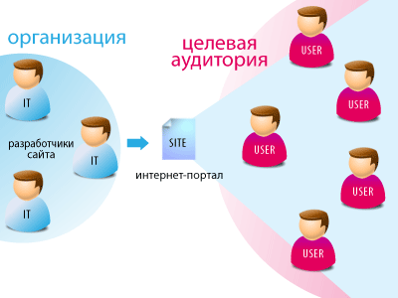
В связи с размещением широкого спектра информации особое значение здесь приобретает наличие поисковой системы и тематических рубрик. Кроме того, интернет-портал, как правило, характеризуется тесным взаимодействием с другими сайтами и порталами. При этом используется их информация со ссылкой на автора, а также переадресация пользователя на другие ресурсы в соответствии с его запросом при поиске тех или иных сведений.
В интернет-портале активизируются возможности имиджевой рекламы, увеличивается количество иллюстрированных новостей и баннеров, которые присутствуют на главной странице ресурса и в тематических рубриках. По мере продвижения к модели интернет-портала число посетителей сайта последовательно увеличивается и достигает, как правило, нескольких тысяч человек в день.
Однако создание и дальнейшее развитие интернет-портала — дело весьма хлопотное. Помимо большого объема работы в процессе «рождения» и для нормального функционирования идеи, весомых интеллектуальных и материальных затрат требуется раскрутка портала с тем, чтобы реакция потребителей была адекватной вложенным усилиям. Это обусловлено широким охватом аудитории, что соответственно требует большего ассортимента средств воздействия при продвижении проекта на рынок и его последующего существования на нем. Штат интернет-редакции в этом случае практически не отличается от редакционного штата популярной газеты.

Интегрированный портал
Эту модель эксперты считают фигурой «высшего пилотажа». Тематический сервер (интегрированный портал) работает одновременно на несколько организаций или даже отраслей. Посещаемость такого портала может достигать нескольких сотен тысяч пользователей в месяц.
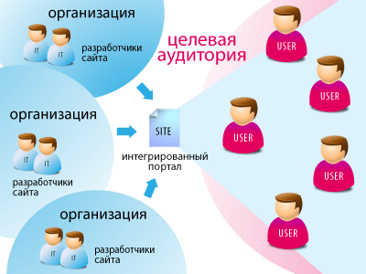
Так, крупный российский поставщик табачной продукции компания Avalon Trade вместо регистрации Avalon.ru зарегистрировала сервер (www.tabak.ru), содержащий многоплановую информацию по истории табака, трубкам, сигарам и аксессуарам. На сайте работает конференция, где посетители могут обсудить интересующие их вопросы о курении. Представлена и сама компания Avalon Trade, к тому же работает интегрированный в сайт интернет-магазин по продаже сигар. Тем самым компания имеет возможность активно влиять на аудиторию сайта, причем намного эффективнее, чем при обычной рекламе.
Возможен и вариант создания не только тематического портала, но и портала, обладающего навигацией по всему Интернету, предоставляющему новости из разных областей. Фактически здесь речь идет уже об интернет СМИ, которые в 2000-х гг. были широко распространены в Сети.

Критерии эффективности ресурса Веб 1.0
По каким критериям мы можем оценить эффективность организации коммуникации с целевой аудиторией в условиях этапа веб 1.0, когда цель создаваемых сайтов — информировать своих пользователей? Главный из них – число посетителей сайта. Кроме того, в статистике посещаемости сайта используются такие показатели, как длительность нахождения на сайте, число просмотренных страниц. Эти данные при развитии сайта в режиме веб 1.0 зависят от следующих факторов:
- качественного контента (информативного, актуального, полезного) опубликованных материалов, причем таких, которые интресуют именно данную группу пользователей;
- количества материалов, опубликованных на сайте за указанный период. Данный показатель позволяет оценит привлекательность сайта для аудитории, ежедневно использующей Интернет как источник новостной информации;
- технологических аспектов построения сайта, которые укладываются в понятие «юзабилити», включающее в себя общую визуальную привлекательность страниц, построение рубрикаторов, простоту перехода по ссылкам и т.д.;
- усилий разработчиков сайта по его продвижению, включающих в себя поисковую оптимизацию, контекстную или медийную рекламу, а также другие маркетинговые механизмы.

Блоги
Блог – размещённый в Интернете дневник одного или нескольких пользователей. С технической точки зрения блог – это разновидность веб-сайта, где новые сообщения отображаются перед более старыми. Каждое сообщение, опубликованное внутри блога, имеет свой URL-адрес, по которому к сообщению можно обратиться. Синонимом является понятие «сетевой дневник». По своей сути блог – это публичный веб-сайт, содержимое которого составляют регулярно добавляемые записи, изображения и мультимедиа. Записи в блоге располагаются в хронологическом порядке и могут быть прокомментированы читателями.
Блоггер – автор сообщений блога, привлекает внимание целевых аудиторий и создает вокруг себя информационное пространство.
По мнению экспертов, занимающихся изучением феномена блогов, возникновение такого рода деятельности, как блоггинг, стало возможно по одной простой причине. Это распространение легких в использовании, удобных и, что немаловажно, по большей части бесплатных средств и инструментов, позволяющих любому «чайнику» создавать и обновлять личную страницу в Интернете.
В начале века «домашнюю страничку» имел каждый сотый пользователь Рунета, теперь же свой сетевой дневник ведёт каждый тридцатый. Чем же так примечательны эти блоги? Именно демократичностью и легкостью создания/поддержания. Не нужно совершенно никаких специальных знаний, чтобы иметь в сети свой дневник. Даже знание основ HTML является необязательным. А ведь потребность в самовыражении у людей как была в эпоху «доткомов», так и осталась. Следовательно, изобретение блогов и было тем самым переломным моментом в эволюции веба. И даже не столько блоги как самостоятельные единицы совершили переворот, сколько образовавшаяся вокруг них блогосфера. Если представить каждый блог в виде отдельного человека, то блогосферой будут наши взаимоотношения. Блогосфера образована множеством блогов и сообществ. Таким образом, основной идеей блоггинга является не то, что каждый может писать, а то, что при этом каждого ещё и будут читать.
Пост – отдельное сообщение в блоге. Обычно включает в себя заголовок, содержание, дату добавления и постоянную ссылку. Может содержать комментарии и теги.
Комментарии – это мнения читателей блога о сообщении, добавленные через предусмотренную для этого форму. Как правило, комментарии хранятся и представляются после поста (ниже).

Блогосфера
Блогосфера – единое информационное пространство, формируемое блогами. В блогосфере находят своё отражение как события культурной и политической жизни, так и внутренние, интересные в основном самим блоггерам. Блогосферу можно рассматривать как «внутренний голос» «коллективного разума». Блогосфера играет роль своеобразного фильтра информации. Этот фильтр даже получил свое неофициальное и несколько пафосное название – «мудрость масс». Чем больше людей читают ту или иную запись в каком-либо блоге, чем больше её цитируют и чем больше имеется в блогосфере на неё ссылок, тем информация интереснее и актуальнее. Как работает этот принцип на практике, можно увидеть в специальном разделе Яндекса, который публикует рейтинг популярных записей, позволяющий найти самые обсуждаемые, «горячие» записи блоггеров. Часто в «топе» этого рейтинга оказываются острые и злободневные темы, которые активно обсуждалются блоггерами всей страны. Причём нередко обсуждаемые и имевшие большой резонанс в блогосфере вопросы не находят освещения в центральных СМИ.
О случившемся теракте, вчерашнем концерте или скандале можно узнавать теперь не из центральных СМИ, а из блога человека, который был рядом и всё видел. В одной Америке сейчас 12 миллионов блоггеров; каждый третий считает себя в той или иной степени журналистом. Так появился термин «гражданская журналистика» – журналистика людей, которые никогда не работали в газетах или на ТВ, но всё видели своими глазами и могут сделать так, чтобы их свидетельства прочли миллионы. Адепты считают, что блоггерство – это будущее журналистики: тысячи анонимных корреспондентов, свободных от влияния корпораций, властей и чужого мнения. Уже существуют целые сайты вроде OhmyNews, где новостную ленту создают 40 тысяч добровольцев со всего мира. Их противники замечают, что настоящий репортаж и качественная аналитика блоггеру не под силу и даже самые лучшие примеры «гражданской журналистики» сильно напоминают заводские многотиражки.

Применение блогов
Как же донести информацию до своей целевой аудитории, используя блоги?
Эксперты предлагают два способа:
- использовать уже готовый популярный блог, либо заинтересовать автора блога настолько, что он сам напишет об интересном ему событии, либо заплатить блоггеру, чтобы он осветил в положительном ключе то, что может быть не слишком интересно, но и не противоречит политике блога и собственным убеждениям автора;
- создать собственный корпоративный блог.

Использование готовых блогов
Первый способ, разумеется, сложнее, однако вполне укладывается в общую логику эффективной организации коммуникации с целевой аудиторией. Событие должно быть актуальным, а блогер должен иметь возможность получить информационный бонус, например, в числе немногих допущен на событие или сможет одним из первых познакомиться с продуктом. Что касается привлечения блогеров за деньги, это индустрия в первое десятилетие 2000-х гг. бурно развивалась, чт о привело к появлению большого количества блогеров, публикующих рекламу под видом своих сообщений, однако это, как правило, не эффективно: таких пользователей никто не хочет читать.
Интернет в отличие от традиционных СМИ, представляет читателю значительную свободу в выборе информации. Поэтому имеет смысл обращаться к тем, у кого уже есть большая читательская аудитория и кто не позволит себе слишком увлекаться рекламой, иначе он может потерять аудиторию. Именно такая категория блогеров-тысячников (более тысячи уникальных посетителей в сутки), имеющих значительный потенциал и опыт опубликования актуальных материалов, и стала объектом пристального внимания компаний, продвигающих свои продукты через блог-сферу. В чем секрет популярности блога-тысячника? Главное – содержание, не позволяющее угаснуть интересу читателей. Успех во многом обеспечивает обязательное внимание к «горячим» темам дня. А в дополнение конкурсы с призами (призы предоставляются спонсорами, получающими PR для своего продукта), возможность напрямую пообщаться с популярным блоггером, развлекательный контент (потребность современного человека в эмоциональной разрядке всегда будет порождать спрос на подобное содержание).

Создание собственного блога
Создание собственного корпоративного блога имеет ряд преимуществ перед корпоративными порталами и использованием чужих блогов:
- создание виртуального сообщества коллег и активных потребителей;
- неформальных подход к ведению;
- корпоративные блоги вести легче, чем регулярно писать материалы на страницу новостей компании;
- прямая коммуникация и обратная связь;
- стимулирование обмена мнениями;
- источник информации для профессионалов и журналистов;
- высокий уровень доверия к информации;
- ведение блога придает компании «человеческое лицо»;
- возможность демонстрировать компетентность специалистов.
Вместе с тем для корпоративных блогов характерны и некоторые недостатки:
- внешние коммуникации компании не проходят цензуру;
- реакция сообщества, созданного вокруг блога, неконтролируема и непредсказуема;
- недостаток литературного (журналистского) навыка и авторов;
- продвигается не столько сама компания, сколько её сотрудники.
С дилеммой «подконтрольность и правильность» или «свободное размещение информации, интересность для пользователей» неизбежно сталкиваются многие корпоративные, структуры работающие с блог-сферой. Отчасти эту дилемму способны устранить следующие рекомендации:
- доверьте блог профессионалу, который должен понимать, насколько уместно то или иное высказывание, уметь вести дискуссию в нужном направлении и правильно организовывать функционирование блога;
- будьте готовы потратить много времени на ведение блога, ежедневное обновление блога будет занимать несколько часов, включая поиск информации и написание заметок;
- четко сформулируйте цели вашего блога: информирование целевой аудитории (ЦА), пропаганда миссии и ценностей компании, новости и аналитика в отрасли, развлечение ЦА, продвижение сотрудников в качестве экспертов;
- выберите тему и содержание блога: жизнь компании, состояние отрасли, эспертные мнения, личные взгляды;
- определите ЦА;
- используйте юмор и самоиронию;
- регулярно обновляйте информацию;
- уделяйте внимание комментариям, вежливо отвечайте как на позитивные, так и на негативные;
- не распространяйте ложные сведения;
- пишите о том, что волнует ваших читателей, а не начальника.
Блогосфера – заведомо проблемное поле, в котором почти со 100%-ной вероятностью будут проявляться не слишком приятные комментарии. Но проблемность заключается не только в этом: такие послания нельзя игнорировать – в противном случае сама идея блога как формы взаимодействия с целевой аудиторией окажется неприемлемой.
Пример успешного корпоративного блога – блог компании «Яндекс», который объединяет блоги сотрудников компании, рассказывающих в рамках своей компетенции и в доступной форме о нововведениях в работе сервисов «Яндекс».
Корпоративный блоггинг – прерогатива не только бизнеса. Вслед за коммерческими компаниями к блогосфере обращаются и чиновники, представляя тем самым интересы государственных организаций. Так, в пространстве «Живого журнала» (livejournal.ru) создали и ведут свои блоги губернаторы Кировской, Тульской, Астраханской, Ульяновской, Костромской областей. Также чиновники создают свои блоги как самостоятельные сайты.
В большинстве случаев блог чиновника содержит материалы, не предполагающие обратной связи (доклады, видеообращения, пресс-релизы). Такие блоги носят характер отчета о проделанной работе, а не доверительного разговора. Блоггер-чиновник редко публикует сообщения способные привлечь и поддержать внимание аудитории, не является автором публикуемых текстов, не реагирует на комментарии читателей. Поэтому блоги государственных деятелей в подавляющем большинстве своем неконкурентоспособны по сравнению с обычными «народными» блогами. Их посещаемость мала, комментарии к постам зачастую отсутствуют вообще.

Тема «Публикация информации в Интернет»

Концепция сайта
На этапе формулирования концепции сайта мы должны:
- Сформулировать идею веб-проекта:
  - Определить тему сайта.
  - Определить функциональное назначение сайта.
  - Определить целевую аудиторию сайта (для кого?).
- Провести обзор существующих по вашей теме сайтов, который позволяет вам:
  - Обозначить актуальность нашего проекта.
  - Найти наиболее удачные, интересные решения в структурировании, оформлении сайта и использовать их в своей работе.
  - Заметить ошибки и недочеты в других работах, затрудняющих восприятие информации, ее понимание, использование.
  - Найти потенциальных партнеров для обмена ссылками после того, как ваш сайт будет размещен на веб-сервере.
- Определить содержание, структуру и оформление сайта:
  - Содержание. Заранее подготовьте все необходимые для работы материалы: тексты, картинки, ссылки, чтобы в процессе разработки сайта не отвлекаться на поиск необходимой информации.
  - Определяя структуру сайта, продумайте названия разделов. Помните, что названия должны точно соответствовать содержанию разделов. При необходимости можно создавать подразделы.
  - Представьте, как может быть оформлен ваш сайт. Вспомните то, что вы уже видели в Сети. Приблизительно определите цветовую гамму и общий стиль, подумайте, какие образы можно использовать в оформлении страниц. Во многом все это будет зависеть от функций и аудитории вашего проекта, а также ваших навыков. Если вы ни разу не работали с компьютерной графикой, то не придумывайте сложного художественного оформления, реализовать его сейчас вы все равно не сможете. Ограничитесь пока только определением цветовой гаммы.

Тема, функция, целевая аудитория
Созданию веб-сайта всегда предшествует идея. Чем конкретнее сформулирована эта идея, тем легче построить сайт. Как выразить идею сайта? Для этого нужно понять, о чем будет сайт (тема), для чего (функция сайта) и для кого (целевая аудитоия) он создается. Ответы на эти вопросы позволят представить, каким может быть информационное наполнение и оформление сайта.
О ЧЕМ САЙТ? Именно на этот вопрос вам необходимо дать ответ в первую очередь. Не пытайтесь ответить одним словом: насколько емким и точным будет ответ, настолько меньшим будет количество ошибок, которые возникнут в процессе вашей работы.
Выбирая тему сайта, соотносите ваши замыслы с вашими возможностями: осведомленностью, наличием необходимой информации или возможностью ее получения. Не стоит начинающему пользователю браться за разработку крупного ресурса, а, например, журналисту — за расследование на своем сайте засекреченных военных документов. В первом случае недостаточно опыта и навыков, во втором – информации и возможностей.
После выбора темы важно определить назначение создаваемого ресурса: ДЛЯ ЧЕГО вы делаете сайт. Например, создавая веб-ресурс по истории, вы можете преследовать различные цели:
- образовательную — учить и просвещать (для этой цели служат учебники, тесты, пособия);
- информационную — сообщать новости (предоставлять информацию об исторических открытиях, событиях в научном мире);
- коммуникативную — общаться (здесь помогут форумы и блоги по исторической тематике;
- развлекательную (исторические анекдоты),
- коммерческую — зарабатывать деньги (продавать литературу по истории).
Таким образом, ресурс, посвященный одной и той же теме, может выполнять разные функции, а иногда – сразу несколько. Поэтому функции, которые предстоит выполнять вашему сайту, могут быть разные: информировать о чем-то, привлекать людей для получения коммерческой выгоды, представлять людям накопленный жизненный или научный опыт, развлекать и т.д. Каждая отдельно взятая функция (образовательная, информационная, коммуникативная, развлекательная, коммерческая) предполагает уникальное информационное наполнение сайта.
К примеру, если вы решили сделать сайт для организации, занимающейся заготовкой дикоросов, тогда ваша основная цель – привлечь покупателей продукции, повысить на неё спрос (коммерческая функция). У вас скорее всего будут следующие разделы: о предприятии, ассортимент продукции, производство, расценки, контакты и реквизиты. Совершенно лишними на сайте будут разделы с анекдотами, последними новостями политики и подробными инструкциями по технологии сбора дикоросов. Это информация не решает поставленную коммерческую задачу.
Зная ответ на вопрос, ДЛЯ КОГО создается сайт, вы сможете определить будущую аудиторию вашего проекта. Знать это – важно. Ресурс может быть ориентирован на узкую или широкую аудиторию, на определенные категории лиц, разделяющиеся по половым, возрастным, профессиональным, социальным и прочим признакам (если вы создаете сайт для подростков, то оформление должно быть ярким, отражающим современные модные образы, содержание – четким и ясным, структура – простой; если целевой аудиторией ресурса являются пожилые люди, то вам лучше использовать традиционные образы: дети, патриотизм, прошлое и т.д., спокойные теплые цвета, упрощенную структуру, несложную навигацию).
Из приведенного выше примера о создании сайта, посвященного дикоросам, видно, что аудитория сайта во многом определяется его тематикой и назначением. Совершенно очевидно, что стоит нам только изменить назначение ресурса, как сразу же меняется наша аудитория. Если мы популяризируем замороженные грибы, то на нашем сайте появляются разделы, посвященные пищевой ценности этого продукта, рецептам его приготовления, всевозможные конкурсы, промоакции и т.д. Информация должна быть легко воспринимаемой, доступной для человека любой профессии, образования, культуры; оформление сайта с такими задачами должно быть ярким, кричащим, призывающим потреблять, покупать. Все это необходимо для привлечения массового потребителя. А вот для оптовых покупателей и распространителей продукции такая информация не актуальна. Сайт, предназначенный для этой целевой аудитории, должен содержать информацию, убеждающую предприятия торговли в выгодности сотрудничества с вашей организацией.

Содержание, структура, дизайн
Определив тему, функции и целевую аудиторию сайта, вы сможете представить, каким может быть его информационное наполнение, дизайн и структура.
Содержание (контент) – это основной компонент сайта, информация, которая размещается на нем: текст, картинки, звуки, файлы, анимация. Выбрав определенную тему для своей работы, решите, где брать информацию для наполнения сайта.
Дизайн – это оформление внешнего вида сайта. Оформление может быть однотипным: все страницы выполнены в одинаковой цветовой гамме, с единой по структуре системой навигации, одинаковой разметкой страницы (структурой). Другой вариант дизайна: отдельные разделы и даже страницы могут иметь различное оформление. Разница в оформлении может зависеть от смыслового контекста страниц или какого-то другого принципа (например, если сайт посвящен временам года, то страницы, представляющие лето, осень, зиму, весну, могут быть оформлены совершенно по-разному, оригинально отражая каждый из этих сезонов). Кроме того, дизайн может быть выполнен в определенном существующем общем стиле (техногенный, натуральный, модерн, академический и т.д.).
По степени сложности дизайн может быть простым или сложным в плане использования объектов мультимедиа (графика, анимация, клипы, звук). От степени сложности дизайна зависит скорость загрузки каждой новой страницы сайта: чем больше помещено на ней «громоздких» графических объектов, тем медленнее она загружается браузером. Для увеличения скорости загрузки рекомендуется использовать «текстовый» дизайн – предельно простое оформление с минимальным использованием графических элементов. Такой вариант часто используется там, где важна именно текстовая информация и параметр скорости является значимым (например, поисковые машины yandex.ru, rambler.ru). Но это не значит, что такие сайты остаются без оформления. Привлекательность их достигается с помощью определенных дизайнерских стратегий: экспериментов с разметкой страницы, цветовым оформлением шрифтов, общего фона и отдельных ячеек.
Структура – это разбивка сайта на разделы и организация системы навигации. Вся информация на вашем сайте должна быть определенным образом упорядочена, подчинена общей иерархии. Удачное распределение информации по разделам позволит пользователю быстро ориентироваться на сайте. Но помните: необходимо избегать как излишнего укрупнения, так и излишнего дробления информации. Разделов не должно быть слишком мало, чтобы пользователя не утомлял поиск нужной информации в одном огромном разделе, и не должно быть слишком много – усложнение структуры сайта прибавит работы вам и может запутать пользователя.
Отсутствие навыков структурирования информации, создания гипертекстов, работы с компьютерной графикой, художественного оформления электронных документов можно отчасти компенсировать изучением работ опытных разработчиков.
Прежде чем создавать свой сайт, желательно найти и посмотреть как можно больше аналогичных ресурсов в Интернете. Вы должны тщательно проанализировать ресурсы, выявить все достоинства созданных сайтов и стремиться использовать их в своей работе, а недостатков – избегать. Обращайте внимание на наиболее удачные варианты оформления и структурирования информации. Эти идеи вы сможете использовать в своей работе.

Дизайн сайта
Дизайн как вид искусства является субъектно-зависимой категорией. Кому-то внешнее оформление ресурса нравится, а другой предпочитает его критиковать. Однако в вопросах дизайна есть свои правила и рекомендации, которые удовлетворяют большую часть пользователей. В течение последнего десятилетия ведется изучение восприятия человеком информации, в том числе и текстовой, при просмотре веб-страниц. Результаты показывают, что считывание информации с экрана происходит иначе, чем с бумажного листа, что, собственно, совершенно нормально.
В России исследования в области дизайна начались не так давно в связи с более поздним развитием сети Интернет. Как бывает всегда при появлении чего-то нового, сначала имеют место стихийные исследования, которые по мере накопления опыта обрастают своей специфической терминологией, систематизируются и классифицируются, превращаются в рекомендации, затем в стандарты.
Пока строгих определений и жестких правил в области графического дизайна интернет-ресурсов нет, но общие требования к графическому дизайну веб-сайта, предъявляемые на стадии его разработки, в общем сформулированы. К ним можно отнести:
- привлекательность дизайн-решения для основной группы пользователей (наряду с информационной ценностью заставит пользователя задержаться на сайте и внимательнее отнестись к увиденному, правильно спроектированный дизайн облегчает восприятие информационного материала, привлекательность определяется соответствием решения основным понятиям и принципам веб-дизайна);
- уникальность и запоминаемость (уникальность и запоминаемость графического интерфейса оставляет образный отпечаток в подсознании пользователя, позволяет идентифицировать ресурс как знакомый и формирует к нему доверительное отношение).

Цвет
Цвет является одним из основных средств выражения идеи дизайна. Наряду с формой и композицией он позволяет придать дизайну определенную направленность, стиль, подчеркнуть одни и, наоборот, затенить другие элементы страницы или сайта. Цвет можно с успехом использовать также для того, чтобы в подсознании пользователя сформировалось понятие о том, в каком разделе сайта он находится или каким типом функциональных возможностей в данный момент пользуется.
При решении вопроса сочетаемости цветов необходимо руководствоваться, в первую очередь, принципами единства и контраста. Два цвета, сочетающиеся с любыми другими, – это белый или черный. По этой причине их часто используют как цвет фона. Если на странице присутствуют и черный, и белый цвет, то третий, идеально сочетающийся с ними, – красный. Однако использование конкретного цветового решения зависит, от той задачи, для решения которой используется сайт, от того смыслового и стилистического оттенка, который хочет подчеркнуть дизайнер.
Первое правило при подборе цветов для текста и фона – достаточная контрастность между этими цветами. Этот контраст должен, прежде всего, выражаться в различной яркости используемых цветов. Поэтому существует две стратегии: светлый текст на темном фоне и темный текст на светлом. Выбор остается за дизайнером, однако предпочтение, например при создании образовательного ресурса, обычно отдается второму варианту, так как он больше напоминает классический вариант «текст на бумаге» и проще для восприятия.
Можно также добавить, что яркие цвета сильно раздражают зрение и совершенно неуместны на информационном сайте. Даже в том случае, когда в большом объеме используется не сочетание ярких цветов, а всего лишь один цвет с большим значением насыщенности, это может привести к быстрой утомляемости глаз.

Шрифт
Шрифт, так же как и цвет, является средством выражения идеи дизайна сайта. История шрифта очень объемна и, несомненно, является темой для отдельной публикации. Мы же приведем здесь основные рекомендации по работе со шрифтом при дизайне сайта. Можно выделить три шрифта, ставших стандартом для представления текста на веб-страницах:
- Times New Roman – классический шрифт с засечками. В типографическом наборе им принято давать значительные объемы текста; используется в небольших кеглях (размерах);
- Arial – шрифт без засечек (гуманистическая гарнитура). В типографии им обычно даются заголовки; используется в больших кеглях;
- Verdana – современный шрифт, разработанный специально для отображения на мониторе компьютера (иногда вместо него используют очень похожий по начертанию шрифт Tahoma).
Распространенность этих шрифтов в немалой мере обусловлена тем, что они входят в набор файлов, поставляемых со многими современными операционными системами уже на протяжении нескольких лет, что обеспечивает корректное отображение этих шрифтов у большинства пользователей сети. Итак:
- Times используют на более консервативных сайтах, например в интернет-версиях газет, очевидно, здесь играет роль традиция типографского дела. Также Times хорошо воспринимается в кегле 9 пунктов и более, в мелком кегле засечки затрудняют восприятие. Поэтому для обычного текста при необходимости использования мелкого кегля он зачастую не применяется даже в классическом дизайне.
- Arial можно назвать нейтральным шрифтом. Он также получил широкое распространение на веб-страницах. Что же касается размера, Arial несколько проигрывает в мелком кегле, но при использовании в заголовках (12 — 14 пунктов) зачастую смотрится лучше.
- Verdana, как было отмечено выше, – самый новый из рассмотренного семейства. Более гармонично смотрится с модерновым, «высокотехнологичным» дизайном. Большим преимуществом его использования является то, что этот шрифт уже при разработке предназначался для использования именно на веб-страницах и поэтому хорошо смотрится на экране даже в мелком кегле – при значении 7 pt текст еще не теряет читаемость.
При проектировании дизайна сайта изначально следует выбрать шрифт или сочетание максимум двух шрифтов, которые будут использованы для представления текстовой информации, и в дальнейшем следовать этому выбору на всех страницах сайта. Это, конечно, не относится к оформлению графических элементов страниц, где шрифты могут эффективно использоваться в декоративных целях.
Вообще же следует заметить, что стилистические различия между шрифтами Verdana (Tahoma) и Arial не настолько сильны, чтобы на выборе между этими шрифтами сказывалась стилистика оформления страницы – скорее, тот или другой шрифт выбирают из-за удобочитаемости при требуемом размере.
Семейство Tahoma – Verdana удобно еще и тем, что имеется два практически одинаковых шрифта, но с различной шириной: Tahoma в силу несколько меньшей ширины символов и меньшего кернинга (разрядки) смотрится компактнее, что часто применяется в дизайне. Например, для обычного текста берется шрифт Verdana, а для заголовков – Tahoma.
Различные начертания используемого шрифта, такие как курсив и полужирное начертание, могут использоваться для акцентирования внимания на отдельных словах или кусках текста.
Жирный (полужирный) шрифт больше подходит для заголовков, курсив – для выделения слов без изменения оптической равномерности полосы. Жирный шрифт тоже подходит для выделения слов в тексте, но у него есть одна особенность – слово видно на полосе еще до того, как читатель дошел до выделяемого места. Поскольку это может лишить читателя заготовленного автором сюрприза, лучше в таких случаях использовать курсив. Он достаточно отделяет слова, но не бросается в глаза до того, пока они не подойдут к нужной строке.
Жирное начертание имеет иллюстративный и рекламный характер и практически никогда не встречается в художественном тексте. Курсив как раз весьма пригоден для художественной литературы и цитат.
Гиперссылки принято обозначать подчеркиванием. Однако в последнее время возникает тенденция использовать подчеркивание под гиперссылкой лишь при наведении на нее указателя мыши. В этом случае следует выделять гиперссылку другим по отношению к остальному тексту цветом. Выделять ссылки цветом желательно даже в тех случаях, когда используется подчеркивание. По материалам исследований Якоба Нильсена, зрительно пользователи быстрее определяют ссылки, выделенные синим цветом.
В дизайне ресурса, пользователями которого могут быть представители самых разных возрастных категорий, следует уделять особое внимание размеру используемого для основного текста шрифта, или так называемому кеглю. Как известно, дети дошкольного и младшего школьного возраста, которые только учатся читать, лучше воспринимают текстовую информацию, представленную крупным кеглем. В то же время не имеет смысла использовать крупный шрифт на страницах, предназначенных для взрослых пользователей, так как это сократит полезную площадь страницы и приведет к необходимости чаще прокручивать (скроллировать) текст. Если же информация предназначена для разнообразной аудитории – детей, взрослых или возможно ее использование людьми с плохим зрением следует обязательно предусмотреть возможность самостоятельного изменения размера шрифта пользователем.

Верстка
Для успешного дизайна сайта чрезвычайно важной составляющей общего процесса работы является правильная организация материала. Движение взгляда определяется общей структурой документа, которая ведет читателя от одной точки к другой, предупреждая об особо важных местах. Именно организационная структура материала помогает быстрее находить нужную информацию. Существуют различные приемы компоновки текста и иллюстраций на страницы. Однако всегда можно выделить отдельные элементы на странице, с которыми работает дизайнер при верстке.

Колонки
Колонки используются для организации текста и иллюстраций на странице и представляют собой важные элементы ее модульной структуры. Изначально в веб-дизайне разделение текста на колонки не применяли. Текст, как правило, шел одной колонкой, ширина строки была равной ширине окна браузера либо ограничивалась заранее заданным значением: примерно 640 или 800 пикселов. Однако в настоящее время с увеличением разрешения на мониторах пользователей, а также с усложнением текстовой структуры документа верстка по колонкам заняла достойное место в техниках веб-дизайна. Наиболее частое применение колонки находят при верстке лицевых страниц информационных сайтов и порталов.
Ширина колонок существенно влияет на читаемость документа. Чем больше на странице колонок, тем уже каждая из них. В то же время тем короче длина строки текста и тем меньше размер шрифта. В процессе чтения глаз человека просматривает группы слов, а не отдельные буквы. Текст, размещенный в узких колонках, трудно читать, поскольку приходится слишком часто переводить взгляд с одной строки на другую. Однако слишком длинные строки также имеют свой недостаток: при увеличении ширины колонки становится все труднее переводить взгляд с конца текущей строки на начало следующей, не теряя при этой нужного места.
Ширина колонки определяет размер шрифта: узкие колонки смотрятся лучше, если набраны более мелким шрифтом. Слишком близко расположенные колонки делают документ «темным» и затрудняют восприятие текста, поскольку взгляд пользователя невольно переходит на соседние текстовые блоки.

Заголовки
Заголовки используются для привлечения внимания читателей к статьям и возможности быстрого ознакомления с сутью данной страницы. Заголовки являются основным средством организации текста, и именно по ним пользователи решают, стоит ли вообще читать данный документ. Поэтому заголовки должны быть как можно короче, чтобы они быстро читались и были понятны.
Действенной может быть лишь такая верстка, где заголовки четко отделены от основного текста. Следует набирать их не только более крупным кеглем, но и использовать гарнитуру, отличную от основного текста. Чем больше заголовки отличаются по размеру шрифта от остального текста, тем проще будет читателям находить и читать их. Длинный заголовок должен занимать не более трех строк. Заголовки, растянувшиеся на четыре строки и более, выглядят многословными, и их тяжело прочитать при беглом осмотре страницы.
Подзаголовки разъясняют читателю логическую структуру содержания статьи. Подзаголовки, размещаемые непосредственно между заголовком и основным текстом ,улучшают внешний вид страницы за счет создания плавного перехода от одной темы к другой. Помимо этого они усиливают визуальную контрастность публикации и сообщают читателям более подробную информацию о последующем тексте.
Подзаголовки, помещенные внутри основного текста, помогают читателю разбивать документ на удобные для восприятия фрагменты и быстро находить нужную информацию. Существуют различные способы отделения подзаголовков от основного текста. Например, их можно размещать не только внутри колонки, но и сбоку от нее. Подзаголовок должен быть тесно связан с текстом, к которому он относится. Для этого отбивка от текста сверху делается больше, чем снизу. Так же как заголовки, подзаголовки нужно выделять более крупным шрифтом или другой гарнитурой, чем в основном тексте, но более мелким, чем в заголовке. Усилить действие подзаголовка можно с помощью горизонтальной линии, размещенной под ним.

Визуал страницы
Визуал страницы – это нечто среднее между «декоративным пятном», тематической иллюстрацией и эмблемой. На внутренних страницах сайта визуал обычно играет роль призаголовочной графики. Иногда используется сквозной визуал, повторяющийся на всех страницах сайта и обычно входящий в состав другого постоянного элемента – блока логотипа или навигационной панели. Такие визуалы уже не могут меняться чаще, чем весь дизайн сайта, и «визуальная» функция в них почти уступает место «фоновой». Тем не менее, довольно часто, особенно в призаголовочной графике, определяющими для выбора картинки являются ее сюжет и тема, что, по-видимому, и следует считать основным признаком визуала, в отличие от других жанров веб-графики.
С другой стороны, по сравнению с иллюстрациями в научных и деловых документах, однозначно соотносящихся со смыслом текста, темы визуалов на других сайтах могут быть практически любыми. Уместной будет аналогия с логотипами: как и там, здесь противопоказана прямая иллюстративность, а лучшие результаты дает вольное толкование, творческое переосмысление темы страницы. Нужно, чтобы зрителю пришлось затратить определенные усилия, чтобы сообразить, «при чем тут это», – получаемое от этого интеллектуальное удовлетворение есть необходимая приправа к удовлетворению чисто эстетическому.
Из эстетических же требований к визуалу стоит отметить в первую очередь достаточный текстурный контраст между изображением и его окружением. Поскольку на типичной веб-странице преобладающими текстурами являются плоский цвет фона и почти что геометрическая текстура рядов букв, то наиболее удачным вариантом будет использование визуала, в котором преобладает аморфность форм (размытые изображения).

Рисунки и фотографии
Количество графической информации на веб-страницах необходимо максимально ограничивать, поскольку загрузка графики требует значительного времени. От излишней графики следует попросту отказаться. В разряд такой графики попадает любая текстовая информация, представленная в графическом формате, за исключением текста, тесно связанного с общей концепцией оформления сайта, включение которого в состав изображения обусловлено необходимостью.
Несмотря на это, пользователям нужно видеть фотографии и иллюстрации, сопровождающие учебные курсы и лекции, поскольку это зачастую является единственным способом наглядного представления информации.
Устранить противоречия между этими двумя требованиями помогают гипертекстовые возможности Сети. Количество графической информации на страницах верхних уровней следует сводить к минимуму, при просмотре этих страниц пользователь еще не успевает выбрать материалы, которые представляют для него интерес и нуждаются в иллюстрациях. На страницах, посвященных более узким вопросам, количество иллюстративного материала может быть увеличено. Вместе с количеством большое значение при создании веб-страниц имеет и качество графики.
Оптимизация графики – это поиск компромисса между ее качеством и объемом файла, который сводится к выбору, во-первых, одного из двух форматов: GIF или JPEG, во-вторых, параметров сжатия в выбранном формате.
Сжатие графики в формате JPEG определяется одним-единственным параметром, называемым уровнем качества (quality) и измеряемым в относительных единицах – чаще всего от 0 (минимальное сжатие) до 100 (максимальное качество). Большинство JPEG-файлов сохраняется с уровнем качества в диапазоне от 30 до 80. Как правило, чем плавнее и размытее цветовые переходы в изображении, тем меньшим может быть этот параметр и тем большего сжатия удается достичь. Наоборот, четкие и контрастные цветовые границы требуют повышения уровня качества, иначе возле них появляется неряшливая «рябь».
Простота настройки этого формата позволяет сформулировать первый шаг алгоритма оптимизации так: если принадлежность изображения к одному из форматов не очевидна для дизайнера с первого взгляда, то следует сначала сохранить его в формате JPEG, повышая степень сжатия до тех пор, пока качество не перестанет удовлетворять.
Взамен единственного и довольно абстрактного «уровня качества» степень сжатия в GIF регулируется рядом параметров, самым важным из которых является количество цветов, или размер палитры. Для малоразмерной графики нужно отметить, что в изображениях, размер которых меньше приблизительно ста пикселов по одному из измерений, единственным разумным выбором остается формат GIF. Если необходимо создать графический элемент малого размера, то GIF справится с его воспроизведением ничуть не хуже, чем JPEG. Последний формат попросту не приспособлен для малоразмерной графики – достаточно сравнить объемы изображения размером в один пиксел: 43 байта в GIF и свыше 1,5 килобайта в JPEG.

Рисунки и фотографии
Количество графической информации на веб-страницах необходимо максимально ограничивать, поскольку загрузка графики требует значительного времени. От излишней графики следует попросту отказаться. В разряд такой графики попадает любая текстовая информация, представленная в графическом формате, за исключением текста, тесно связанного с общей концепцией оформления сайта, включение которого в состав изображения обусловлено необходимостью.
Несмотря на это, пользователям нужно видеть фотографии и иллюстрации, сопровождающие учебные курсы и лекции, поскольку это зачастую является единственным способом наглядного представления информации.
Устранить противоречия между этими двумя требованиями помогают гипертекстовые возможности Сети. Количество графической информации на страницах верхних уровней следует сводить к минимуму, при просмотре этих страниц пользователь еще не успевает выбрать материалы, которые представляют для него интерес и нуждаются в иллюстрациях. На страницах, посвященных более узким вопросам, количество иллюстративного материала может быть увеличено. Вместе с количеством большое значение при создании веб-страниц имеет и качество графики.
Оптимизация графики – это поиск компромисса между ее качеством и объемом файла, который сводится к выбору, во-первых, одного из двух форматов: GIF или JPEG, во-вторых, параметров сжатия в выбранном формате.
Сжатие графики в формате JPEG определяется одним-единственным параметром, называемым уровнем качества (quality) и измеряемым в относительных единицах – чаще всего от 0 (минимальное сжатие) до 100 (максимальное качество). Большинство JPEG-файлов сохраняется с уровнем качества в диапазоне от 30 до 80. Как правило, чем плавнее и размытее цветовые переходы в изображении, тем меньшим может быть этот параметр и тем большего сжатия удается достичь. Наоборот, четкие и контрастные цветовые границы требуют повышения уровня качества, иначе возле них появляется неряшливая «рябь».
Простота настройки этого формата позволяет сформулировать первый шаг алгоритма оптимизации так: если принадлежность изображения к одному из форматов не очевидна для дизайнера с первого взгляда, то следует сначала сохранить его в формате JPEG, повышая степень сжатия до тех пор, пока качество не перестанет удовлетворять.
Взамен единственного и довольно абстрактного «уровня качества» степень сжатия в GIF регулируется рядом параметров, самым важным из которых является количество цветов, или размер палитры. Для малоразмерной графики нужно отметить, что в изображениях, размер которых меньше приблизительно ста пикселов по одному из измерений, единственным разумным выбором остается формат GIF. Если необходимо создать графический элемент малого размера, то GIF справится с его воспроизведением ничуть не хуже, чем JPEG. Последний формат попросту не приспособлен для малоразмерной графики – достаточно сравнить объемы изображения размером в один пиксел: 43 байта в GIF и свыше 1,5 килобайта в JPEG.

Мультимедиа
Популярность мультимедийной информации в Интернете неуклонно растет. В настоящее время разработан ряд технологий, направленных на использование анимации, видео и звука, в дополнение к традиционной текстовой и графической информации. Новые мультимедийные форматы значительно расширяют возможности разработчика, но в то же время требуют более ответственного подхода. Неоправданное использование мультимедийных материалов может усложнить работу с пользовательским интерфейсом и затруднить восприятие информации. Обилие всевозможных мультимедийных эффектов уместно далеко не для каждого сайта.
Вне зависимости от используемых мультимедийных технологий (или технологий видеозаписи) рекомендуется ориентироваться на программное обеспечение для воспроизведения мультимедиа, разработанное, по меньшей мере, год назад. В настоящее время новое программное обеспечение получает достаточно широкое распространение, позволяющее с уверенностью использовать все поддерживаемые им возможности в течение одного года. Использование форматов кодирования информации, поддерживаемых старым программным обеспечением, необходимо по той причине, что многие пользователи выполняют обновление программ недостаточно быстро. Если для просмотра материалов страницы пользователю придется загружать новую версию программного обеспечения, то велика вероятность того, что он попросту покинет этот сайт.
Вместо того чтобы требовать от пользователей установки специализированных программ, лучше всего обеспечить возможность предварительного просмотра мультимедийной информации. При этом важно, чтобы предварительный просмотр можно было осуществить средствами стандартного браузера (версия которого отстает от самой последней на 2). После ознакомления с образцами у пользователей может появиться стимул для загрузки требуемых программ, сопряженной с затратами времени и труда (а также с риском сбоев в системе). Если же пользователь не знает, что получит в итоге, едва ли он остановит внимание на этой странице.
Многие мультимедийные элементы занимают значительный объем и требуют времени для загрузки посредством доступных большинству пользователей медленных каналов связи. Таким образом, при размещении на веб-странице ссылки на файл, загрузка которого (с использованием наиболее распространенного среди целевой аудитории сайта канала связи) требует более 10 секунд, рекомендуется указывать формат и объем этого файла. Если неизвестно, какими каналами связи пользуются посетители, следует выяснить это путем опроса, поскольку данная информация имеет большое значение при разработке многих "тяжелых" элементов сайта. В настоящее время в России еще велика доля компьютерных систем (обычно находящихся в личном пользовании), которые обеспечивают связь на скорости в среднем 40 Кбит/с. Следовательно, для файлов объемом от 40 Кбайт указание объема является обязательным условием. Корпоративные пользователи, как правило, имеют доступ к каналам связи с несколько большей пропускной способностью, тем не менее для файлов свыше 100 Кбайт указание объема также является необходимым. Кроме того, следует указывать продолжительность воспроизведения мультимедийного фрагмента, а также формат файла, если он не стандартный.
Каждый мультимедийный объект должен иметь образец для предварительного просмотра, представленный стандартными средствами HTML. При публикации видеофильмов, как правило, целесообразно использовать в качестве образцов по 1 — 2 кадра из каждого фильма. Также для видеофильмов и звуковых файлов полезно приводить краткие аннотации, описывающие их содержание.

Разрешение монитора
Поскольку невозможно предугадать, какого размера будут экраны у пользователей, надо проектировать страницы для любого разрешения, другими словами, страницы, которые не зависят от разрешения монитора и адаптируются к любым размерам экрана. Главный принцип дизайна, не зависящего от разрешения: никогда не использовать фиксированных размеров таблиц, фреймов или других элементов дизайна (исключение могут составлять, вероятно, тонкие линии внизу страницы). Вместо того чтобы использовать фиксированные значения, вы должны задавать все размеры в процентах от доступного пространства.
Следует помнить, что у разных пользователей различные предпочтения относительно размеров шрифтов, поэтому необходимо убедиться, что ваш дизайн одинаково подходит и для больших и для меньших шрифтов по сравнению с выбранным вами размером. Пользователи устанавливают различные размеры шрифтов из-за проблем со зрением или из-за того, что на экранах с большим разрешением маленькие шрифты читаются с трудом.
Графические элементы надо проектировать, также принимая во внимание различное разрешение. В частности, все пиктограммы должны по-прежнему хорошо смотреться, когда они отображаются при разрешении 100 dpi (точек на квадратный дюйм) или больше. Чем больше разрешение, тем меньше становятся размеры графических элементов. Поэтому, чтобы текст, включенный в графику, оставался читаемым, необходимо задавать для него относительно большой размер шрифта. Обычно не рекомендуется включать текст в графические элементы, так как это замедляет процесс передачи и увеличивает объем работы при переводе элементов пользовательского интерфейса на иностранные языки.

Техническая реализация концепции сайта
Для материализации концепции сайта в виде «настоящего» веб-ресурса необходимо найти подходящее техническое решение. Существует несколько методов, позволяющих разработать сайт, и все их можно условно разделить на два вида:
- готовые технические решения: легко приспосабливаются под нужды любого несложного веб-проекта, быстро разворачиваются в интернет-пространстве, не требуют специальных знаний и навыков для их обслуживания;
- создание уникального решения для проекта со специфическим функционалом: требует знания языков программирования и специальной подготовки, длительного времени на проектирование, разработку и тестирование.
Первый метод является прямым следствием развития веб 2.0 технологий, призванных максимально упростить для пользователей публикацию информации в Интернете. Два наиболее популярных инструмента этого метода мы и рассмотрим в данном пособии:
- блог-хостинг или блог-платформа;
- CMS - (англ. Content Management System) — систе́ма управле́ния содержи́мым (конте́нтом).

Блог-хостинг
Блог-хостинг — это социальный (коллективный) сервис, предоставляющий пользователю возможность публиковать информацию в формате блога, без необходимости самостоятельно заниматься его техническим обслуживанием. Это самый экономичный способ. Чтобы открыть блог, достаточно пройти несложную процедуру регистрации на сервисе – и блог готов, можно заниматься его наполнением.
Преимущества:
- Не требуется вложений денежных средств. Создается такой блог очень легко и, что немаловажно, бесплатно.
- Простота ведения блога. Вести такой блог не составит никакого труда. Заполняем небольшую форму, нажимаем кнопку «Опубликовать» – и ваша запись опубликована. Есть возможность вставлять изображения, просматривать комментарии и еще несколько элементарных функций.
- Быстрое продвижение блога. Быстрая индексация в поисковых системах: после опубликования новой записи она тут же попадает в поле зрение поисковых систем. На начальном этапе это неплохое подспорье для продвижения вашего блога. Но не надо забывать, что таких же блоггеров, как вы, тысячи!
- Обновление программного обеспечения происходит автоматически без вашего участия. Это забота программистов сервиса.
Недостатки:
- Функциональность такого блога очень ограничена. Вы получаете усредненный блог, как у всех, и что-либо изменить своими силами вы не сможете. Правда, есть один выход – переход на платный аккаунт. Это частично развяжет вам руки, но, согласитесь, это будет уже не бесплатный блог-сервис!
- Стандартный дизайн. На красивый внешний вид вашего блога можете не рассчитывать. Все, что вам смогут предложить, – это несколько простеньких вариантов дизайна, что не придаст вашему блогу привлекательности и запоминаемости.
- Громоздкое доменное имя. При регистрации вам предоставляется возможность выбрать себе доменное имя, но, во-первых, оно будет третьего уровня, например www.myblog.livejournal.com. Во-вторых, в связи с большим количеством пользователей блог-сервисов найти подходящее свободное имя будет тяжело.
- Отсутствие прав на ваш блог. Назвать блог, созданный на бесплатном блог-сервисе, своим собственным крайне сложно, так как формально вашим здесь являться только контент. Поэтому вся ваша деятельность подвергается цензуре со стороны администрации сервиса, и если ваши обоюдные интересы будут расходиться, то в конечном итоге может дойти до того, что ваш блог могут просто-напросто закрыть.
- Наличие посторонней рекламы. Как оплату того, что вы бесплатно пользуетесь услугами, администрация блог-сервиса оставляет за собой право размещать на страницах вашего блога свою рекламу, которая может в корне расходиться с видом вашей деятельности.
Перечислим некоторые наиболее популярные блог-хостинги.
LiveJournal (ЖЖ) – самый многочисленный и авторитетный не только в Рунете, но и во всем мире блог-сервис. Живой Журнал – это сетевое сообщество, социальная сеть, место для самовыражения. Аудитория самая разная – от школьников и до известных, уважаемых людей. Среди них такие, как Дмитрий Анатольевич Медведев – президент России, Ник Перумов – писатель-фантаст, Сергей Богданович Семак – футболист и т.д. Возможно, благодаря такой популярности сервиса именно здесь ваши записи начнут читать значительно раньше, чем на других платформах.
Блоги@Mail.ru – блог-сервис для ведения блогов в рамках портала Mail.ru. Предоставляет возможности ведения блога любому пользователю, получившему почтовый ящик в доменах mail.ru, list.ru, bk.ru, inbox.ru. Самый молодой в плане аудитории, предназначенный лишь для того, чтобы убить время. Найти здесь что-то полезное крайне сложно.
Diary.ru изначально был задуман как система онлайновых дневников, каким остается и по сей день. Самый «жизненный» и «душевный» сервис. Про него говорят: «Дайри – самое теплое место, которое можно встретить в Сети». Основная аудитория женщины – 70%, мужчины соответственно – 30%. Средний возраст от 16 до 25 лет.
Blogger.com – наиболее гибкий и функциональный сервис:
- Существовал бесплатный плагин для Microsoft Word, который позволял пользователю записывать документ Word непосредственно в их блог, а также редактировать их записи в блоге on- и offline. В январе 2007 г. Google заявила, что этот плагин больше не совместим с новыми версиями Blogger’а. Однако в Microsoft Office 2007 была добавлена поддержка ряда блог-сервисов, в том числе Blogger’а.
- Blogger разрешает автору блога зарабатывать деньги посредством размещения рекламы с помощью принадлежащего Google сервиса AdSense.
- Blogger предлагает возможность вести блог коллективом из нескольких авторов и размещать блог на собственном домене.
- В платформу Blogger в виде гаджета интегрирована технология Google Friend Connect, позволяющая добавить социальные функции к своему блогу. Это дополнение, объединяющее подписки читателей с разных сайтов, появилось после замены виджета «Постоянные читатели».
- Blogger имеет множество различных шаблонов. Кроме стандартных, есть ещё шаблоны, сделанные любителями, которые часто отличаются от стандартных оригинальностью дизайна.
Существует множество других, чуть менее популярных бесплатных блог-сервисов. Ежедневно обновляемый рейтинг блог-сервисов вы можете посмотреть, перейдя по ссылке http://blogs.yandex.ru/services/.
Рассмотрим порядок открытия и ведения блога на примере блогох-стинга Blogger.com

Создание и настройка блога
Перейдите по ссылке https://www.blogger.com/start и нажмите ссылку «Создать блог».

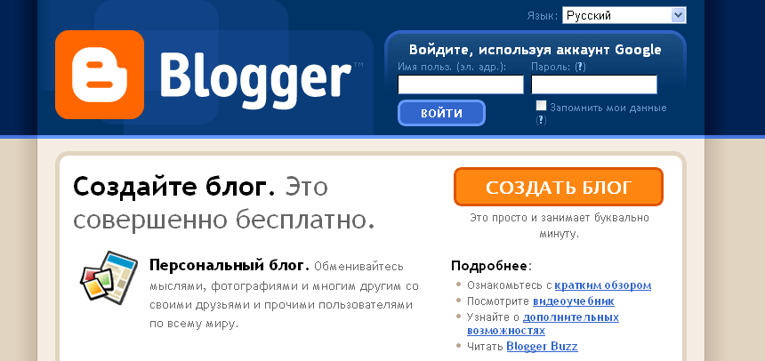

Заполните регистрационную форму и нажмите «Продолжить».

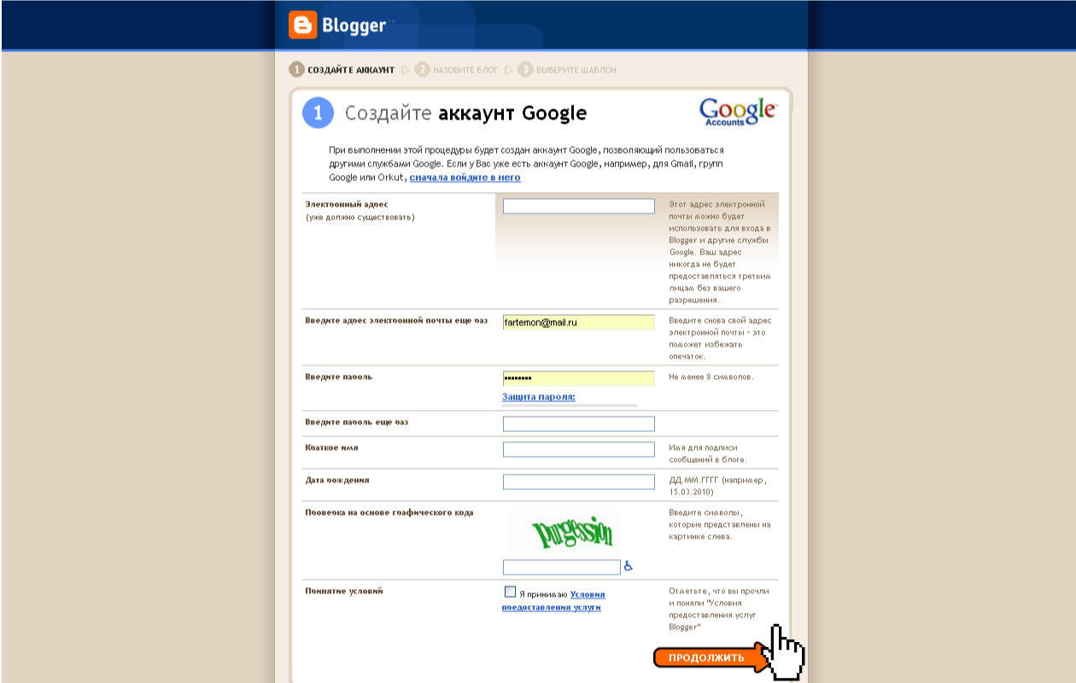

Придумайте название вашего блога и его доменное имя (URL). Позже название и доменное имя блога можно будет изменить.

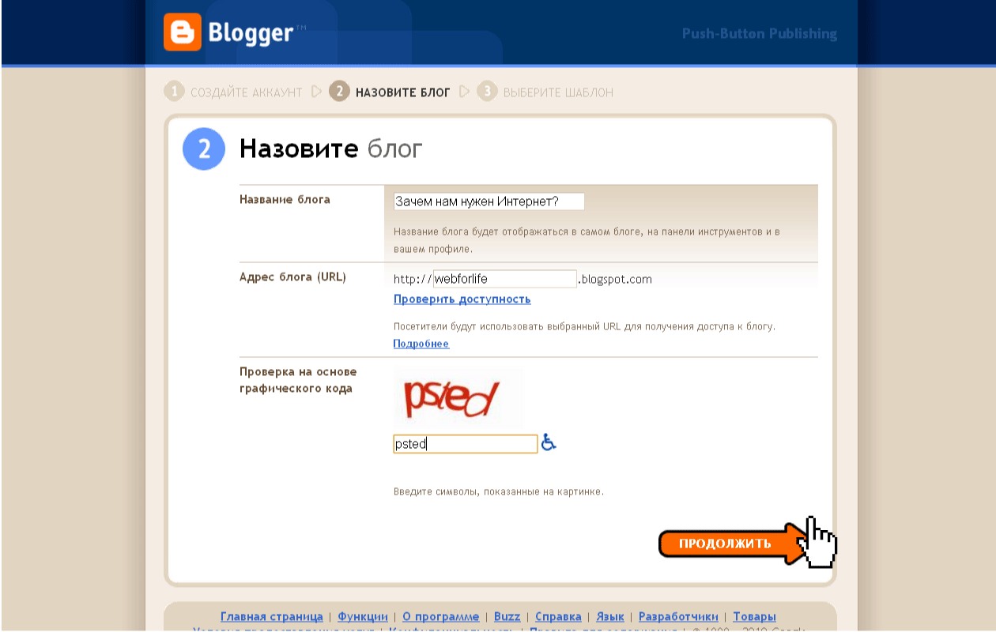

С помощью готовых шаблонов оформления определите дизайн вашего блога. Изменить шаблон вы сможете в любой момент, закончив настройку блога.

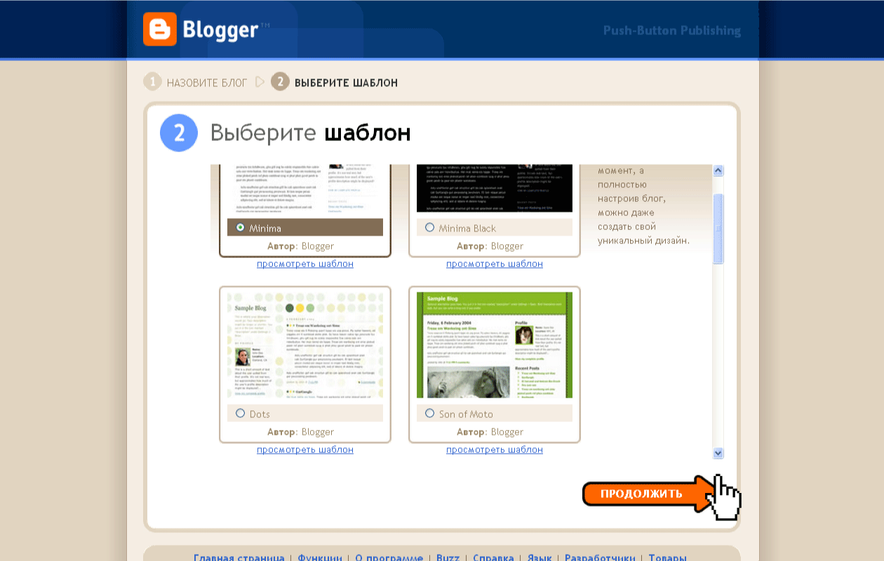

После завершения создания блога нажмите «Перейти к блогу».

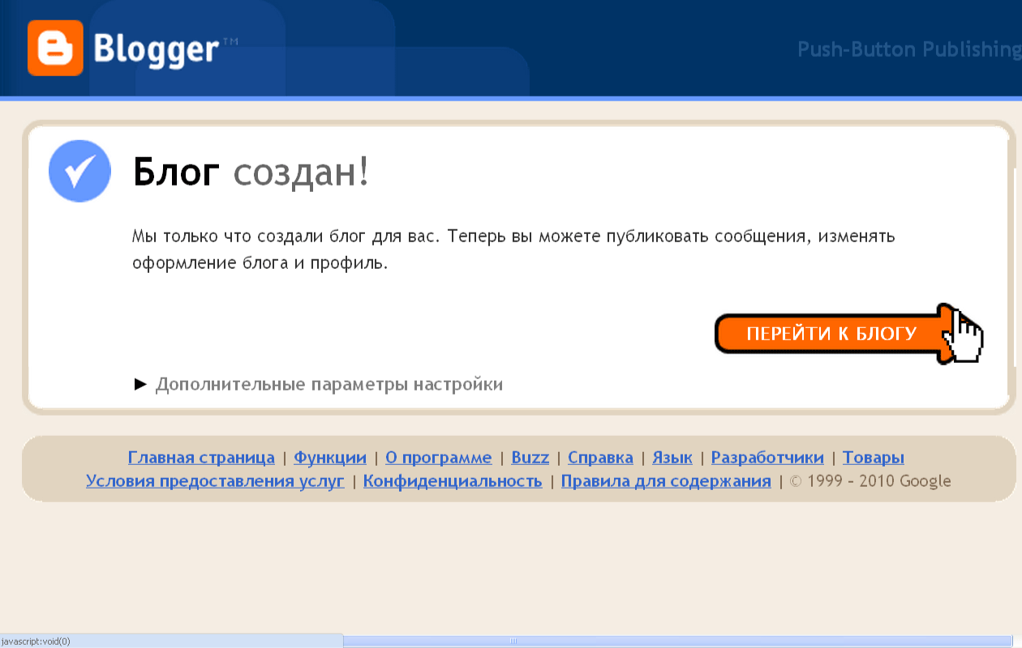

С помощью этой страницы вы можете управлять своим блогом.

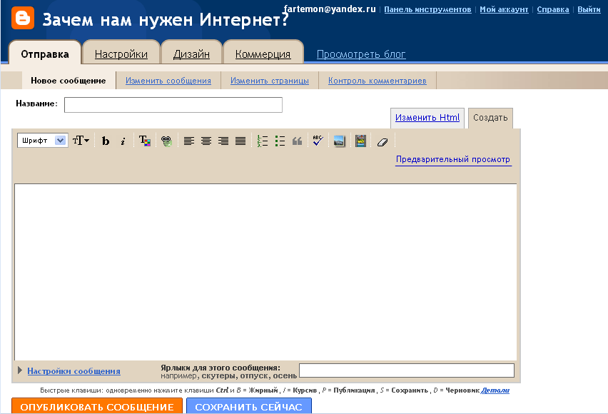

В закладке «Отправка» расположены инструменты, позволяющие создавать и редактировать сообщения вашего блога, а также контролировать размещение комментариев, оставляемых пользователями.
Закладка «Настройка» позволяет изменять такие параметры, как название блога, его описание, адрес в сети и т. д.
Закладка «Дизайн» предоставляет вам возможность изменить оформление блога с помощью шаблонов, предлагаемых сервисом blogger, или своего собственного шаблона, загруженного в блог.

Публикация сообщений
Публикация информации в Интернете с помощью блога очень проста. Для неё не требуется никаких специальных программ. Все необходимые для работы инструменты содержатся в сервисе «Blogger».
C чего же начать?
Повторим с самого начала: зайдите на сервис «Blogger» по ссылке https://www.blogger.com/start. Если сервис запомнил ваши данные авторизации (логин и пароль), то вы автоматически попадаете в панель управления своими блогами.

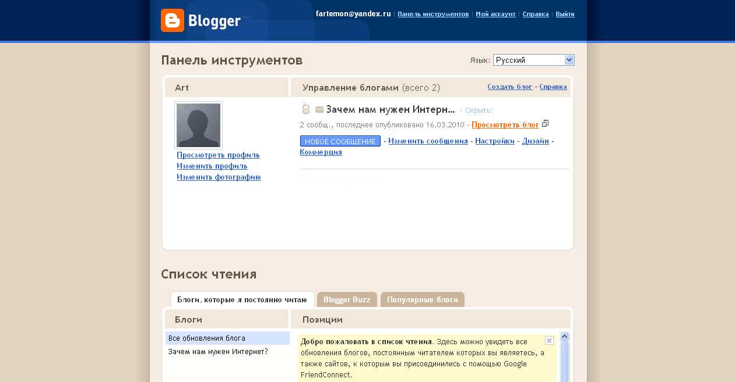

Если сервис не идентифицировал вас как своего пользователя, то вам придется авторизироваться (представиться системе, указать свой логин и пароль) и нажать кнопку «Войти».

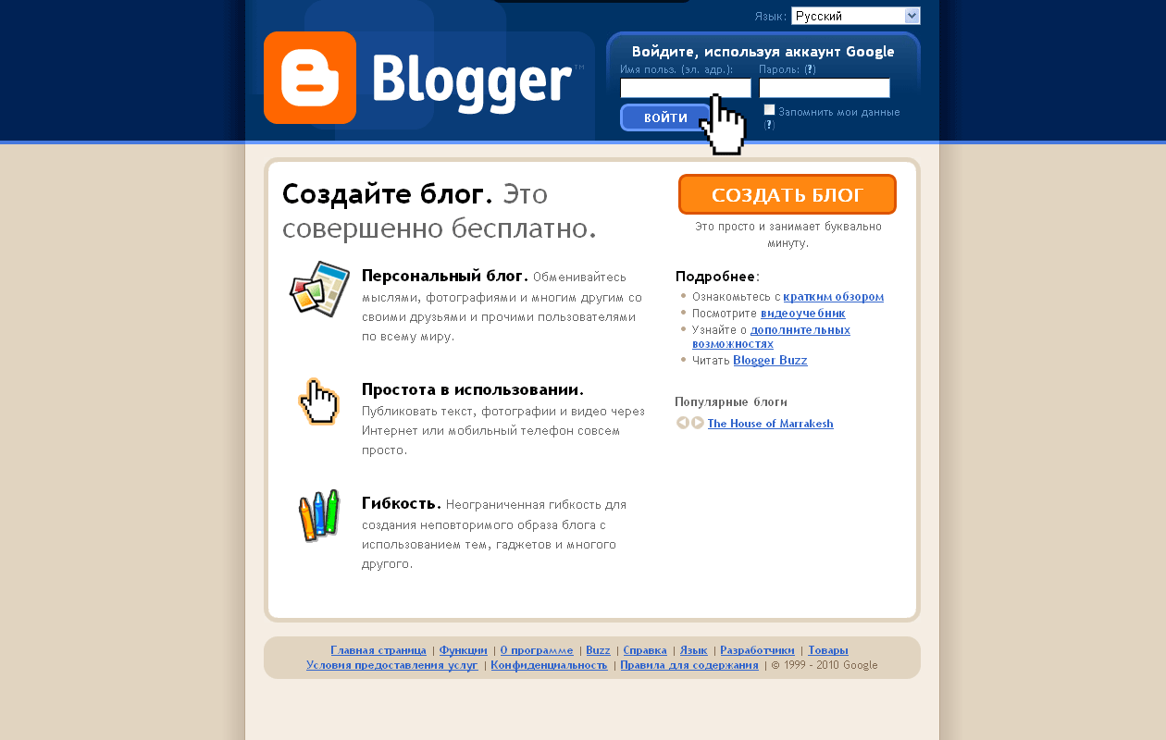

Нажмите на панели управления кнопку «Новое сообщение».

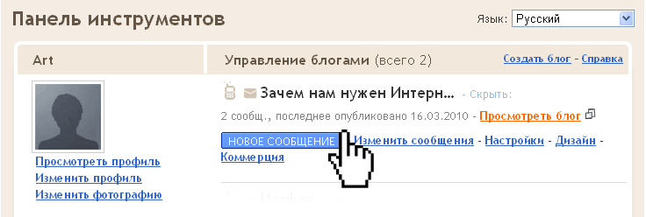

В появившемся окне для создания нового сообщения (статьи, записи, поста) в вашем блоге заполните поле «Название» (заголовок сообщения). Ниже впишите или вставьте из подготовленного текстового документа (через буфер обмена) текст сообщения.

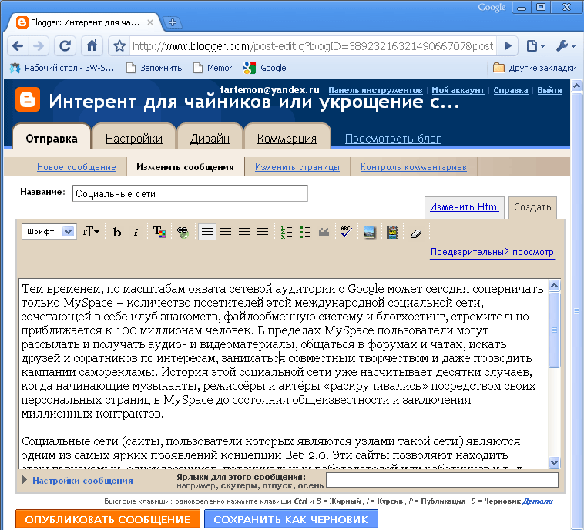

Используйте панель редактирования для форматирования текста сообщения, а также вставки ссылок, изображений и видео.

Для краткого описания содержания сообщения заполните поле «Ярлыки для этого сообщения». Ярлыки (ключевые слова, метки, теги) позволяют читателям блога быстро ориентироваться в его содержании и находить нужную информацию.
После завершения формирования содержания сообщения его необходимо опубликовать с помощью кнопки «Опубликовать сообщение».

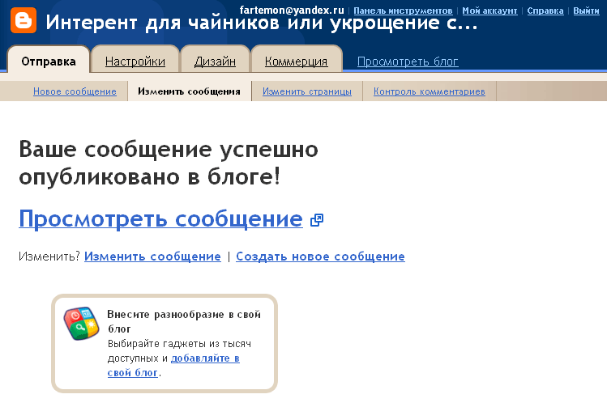

Нажмите на «Посмотреть сообщение» и проверьте, как оно представлено в вашем блоге.

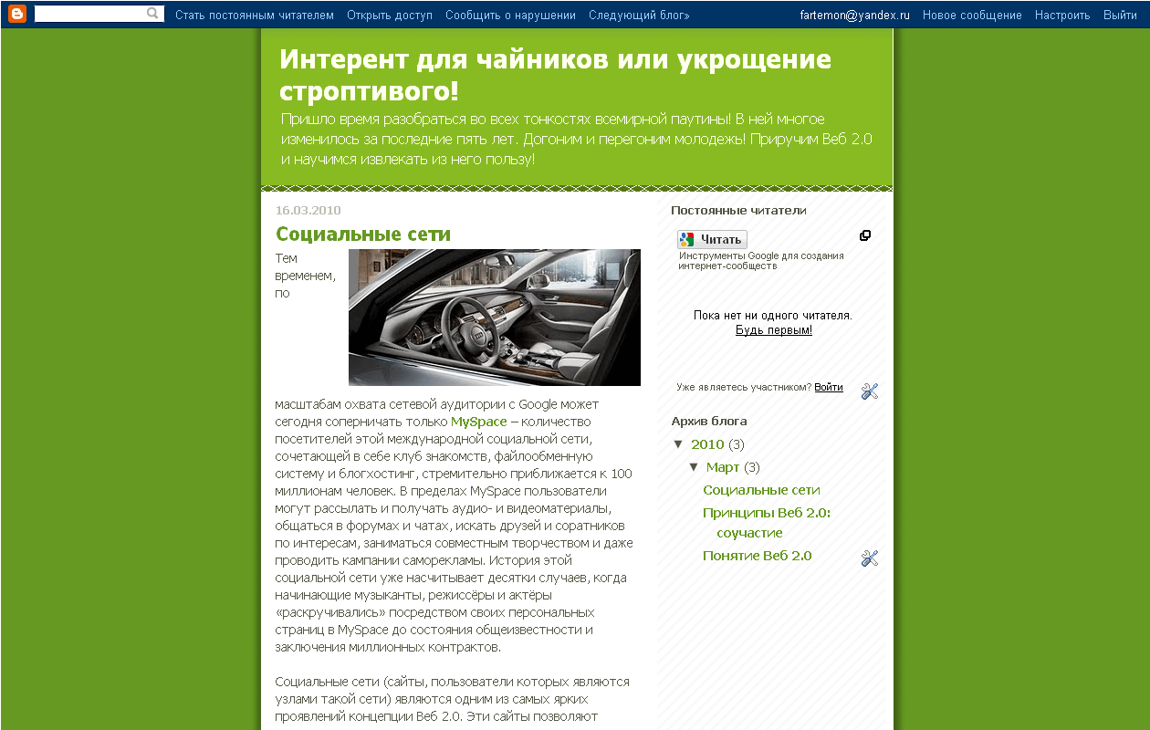

Именно так и будет выглядеть ваш блог и ваши сообщения в нём. Для возврата в панель управления нажмите «Настроить» в правом верхнем углу страницы.

Вставка ссылки
Для вставки в текст ссылки, выделите в сообщении текст, который нужно преобразовать в ссылку.

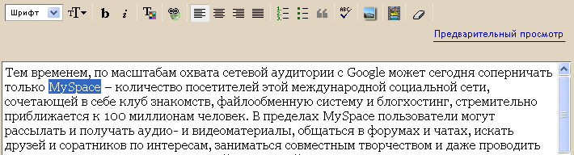

В панели редактирования нажмите кнопку «Ссылка».

В появившемся окне укажите адрес документа или сайта, на который вы ссылаетесь. Нажмите «ОK». Обязательно указывайте в начале адреса «http://»

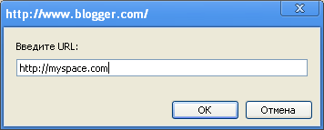

Ссылка готова.

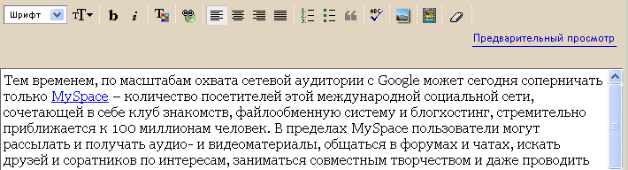

Вставка изображения
Установите курсор в тексте в том месте, где необходимо опубликовать изображение. В панели редактирования нажмите кнопку «Добавить изображение».

Вставить картинку в блог можно двумя способами: загрузить файл со своего компьютера или с помощью ссылки указать размещение фото на другом сайте. В первом случае достаточно нажать на кнопку «Выберите файл» и выбрать на локальном диске нужный файл. Во втором случае в поле «URL» вставьте адрес изображения (чтобы узнать сетевой адрес картинки, размещённой на чужом сайте, щёлкните по найденному изображению правой кнопкой, выберите «Свойства», выделите и скопируйте содержимое поля «Адрес (URL)»).

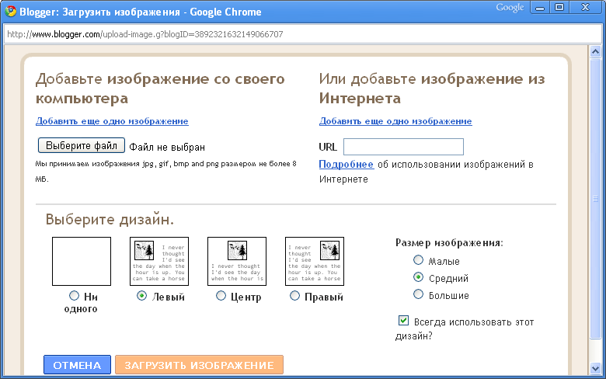

После определения источника загружаемой картинки выберите формат её представления в параметрах «Выберите дизайн», «Размер изображения», поставьте галочку «Я принимаю Условия предоставления услуги» и нажмите «Загрузить изображение». После сообщения «Ваше сообщение добавлено» нажмите кнопку «Готово». Картинка готова.

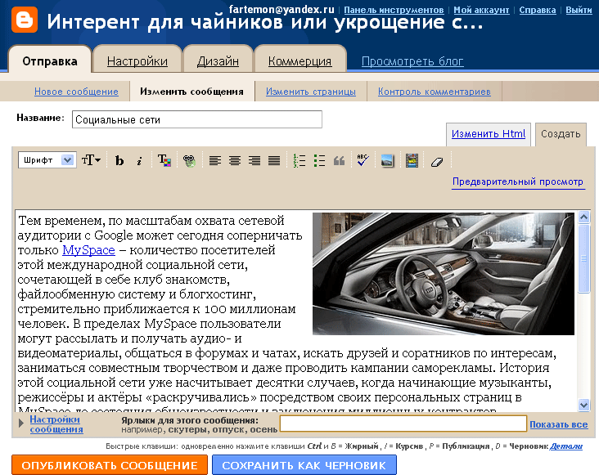

Публикация видео
Установите курсор в тексте в том месте, где необходимо опубликовать видео. В панели редактирования нажмите кнопку «Добавить видео».
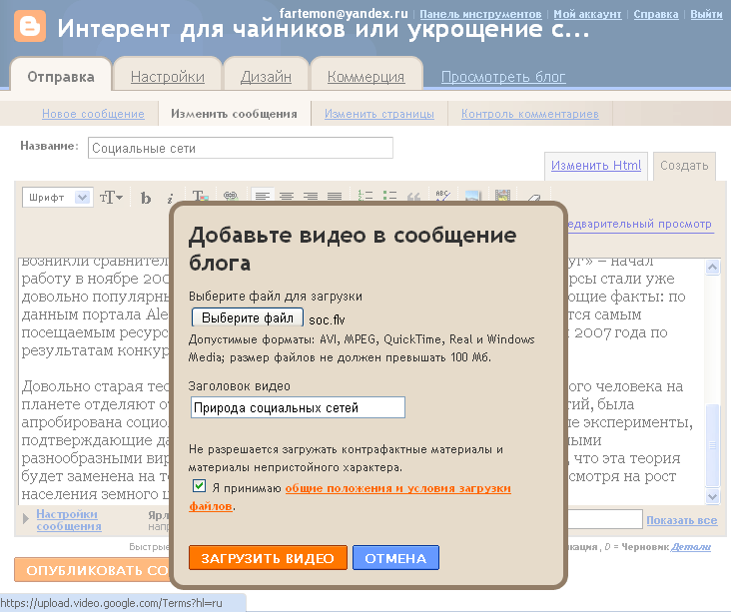

С помощью кнопки «Выберите файл» укажите место расположения видеофайла на вашем компьютере. Укажите заголовок видео. Установите галочку «Я принимаю общие положения и условия загрузки файлов». Нажмите «Загрузить видео».

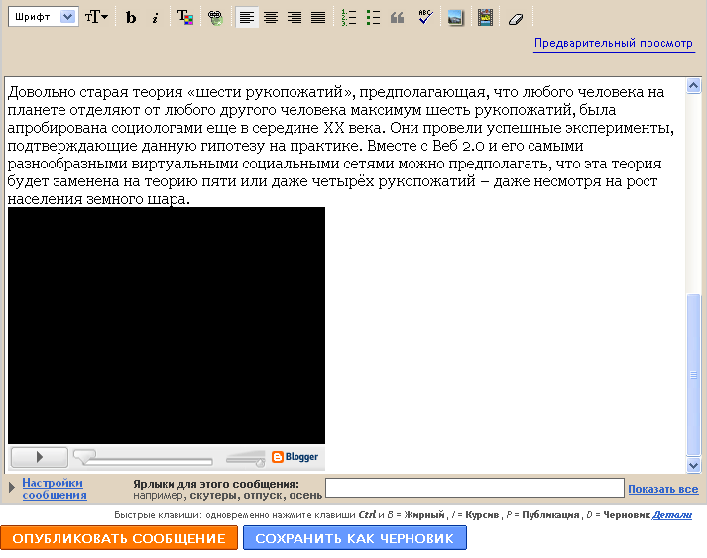

Добавление гаджетов
Гаджет (виджет) – небольшое приложение, предоставляющее дополнительную информацию, например прогноз погоды или курс валют. Гаджеты позволяют получать интересующую информацию из Интернета в режиме реального времени.
В панели управления блогом, в закладке «Дизайн» → «Элементы страницы», вы можете добавлять и удалять из своего блога гаджеты.

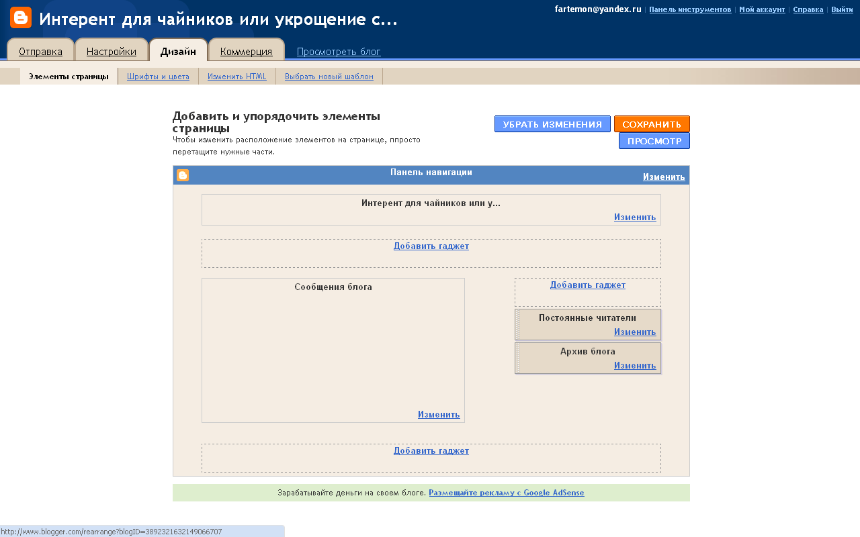

Возможные места размещения гаджетов обозначены блоками с ссылками «Добавить гаджет».

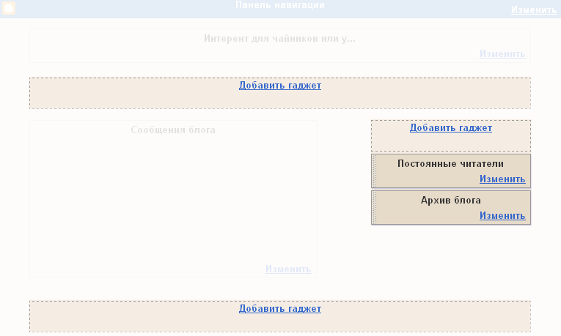

Попробуем вставить гаджет. Щелкните по любой ссылке «Добавить гаджет». В появившемся окне выберите гаджет, например, «Опрос». Щёлкните по нему.

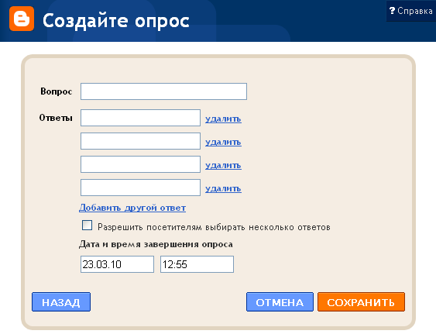

Сформулируйте вопрос и варианты ответа на него, определите время завершения опроса. Нажмите «Сохранить». В панели «Элементы страницы» нажмите «Сохранить». Опрос готов.

Посмотрим, как он выглядит в блоге. Нажмите «Посмотреть блог».

Подробные инструкции по управлению блогом вы найдёте на официальном сайте сервиса http://www.google.com/support/blogger/?hl=ru

CMS
CMS (Content Management System) – система управления содержанием сайта. Слово «контент» сейчас употребляется очень часто, поэтому можно говорить о CMS как о СУК — системе управления контентом. «CMS» произносится либо на английский манер как «си-эм-эс», либо на русский манер как «ка-эм-эс».
В классификации CMS принято деление по их основной функции — по типу контента. Чаще всего встречаются такие типы, как порталы, блоги (weblog или просто blog — сайт-журнал/дневник), интернет-магазины, каталоги и т.д. Также есть универсальные системы, которые благодаря модульной структуре можно настроить под любой тип контента. Кроме функциональности, CMS различаются по стоимости владения: бесплатные и коммерческие (платные). Наиболее популярные в сегменте бесплатных CMS: WordPress, Joomla, DataLife Engine; коммерческих: 1С-Битрикс, NetCat, UMI.CMS, HostCMS. С подробным российским рейтингом систем управления контентом можно познакомиться в исследовании компании iTrack.
Одно из существенных отличий CMS от блог-хостинга – это необходимость приобретения хостинга (услуга аренды веб-сервера) и доменного имени, а также формирование специальных навыков по настройке и управлению системы.

Достоинства и недостатки CMS
Достоинства
- Функциональность сайта с использованием CMS практически безгранична, целиком и полностью зависит от вашего желания и профессионализма.
- Наличие разработчиков, которые создают новые и совершенствуют старые плагины и всегда готовы прийти на помощь менее опытному сайтостроителю. Получить дельный совет от них вы можете совершенно бесплатно.
- Вы можете самостоятельно выбрать и за несколько секунд установить любую тему (дизайн) для вашего сайта, а выбирать, как правило, есть из чего. Причем, если вы имеете хотя бы минимальные знания в области дизайна и html-верстки, вы можете практически до неузнаваемости изменить выбранный вами дизайн.
- Надежность и стабильность. Поскольку хостинг платный, то администрация хостинга обязуется обеспечить стабильную работу вашего сайта, никто не сможет вам отказать в его использовании и тем более отключить вас. Исключение составляет разве что нарушение правил пользования ресурсом, например выкладывание на сайте материалов порнографического содержания.
- Наличие собственного доменного имени. Вы получаете полную свободу в выборе доменного имени, которое будет принадлежать вам и по желанию может соответствовать направлению вашей деятельности.
- Отсутствие цензуры. Создание сайта на платном хостинге дает вам право публиковать любой понравившийся вам материал, так как именно вы являетесь полноправным хозяином своего сайта, а не кто-то другой.
- Размещение собственной рекламы. На страницах своего сайта вы публикуете тот рекламный материал, который, по вашему мнению, принесет максимальную пользу вам и вашим посетителям!
- Серьезность и состоятельность. Это, пожалуй, самый важный плюс. Создание сайта на платном хостинге придает вам определенный вес в блогосфере и показывает серьезность ваших намерений.
Недостатки
- Самостоятельное обновление CMS. Уважающие себя разработчики периодически выпускают обновления для своей платформы. Желательно пользоваться этими обновлениями, так как они повышают стабильность и увеличивают функциональность вашего сайта. Если вы не знаете, как это сделать, то лучше воспользуйтесь помощью или советом специалиста. Хотя в последнее время на многих платформах появилась возможность осуществить обновление системы нажатием одной кнопки.

Выбор CMS
Выбор системы управления контентом может оказаться для вас трудной и непростой задачей. Как же выбрать из нескольких сотен (или даже больше!) программных предложений именно тот, который вам нужен? Ниже представлен список вопросов, ответы на которые помогут принять оптимальное решение.
Какие задачи должна решать CMS?
Существует множество различных систем управления контентом: некоторые из них предназначены для издательств, другие – для создателей персональных сайтов, а третьи – для корпоративного использования. Прежде, чем вы сможете принять верное решение, необходимо четко осознать задачи, которые вы сможете решить, приобретая CMS.
Планируете ли вы использовать ее для создания и поддержки сервиса блогов с увеличенной функциональностью? Или вы предпочитаете создать некое пространство, пригодное для размещения новостей на определенную тематику? Кроме того, вы можете также использовать вашу систему управления контентом в целях создания социальной или внутрикорпоративной сети.
Все системы управления контентом имеют много различных способов применения, и прежде всего вам нужно определиться с тем, каких целей вы планируете достичь и какие задачи решить с их помощью.
Какими функциями должна обладать CMS?
Количество плагинов (дополнительных модулей, расширяющих функционал) в некоторых CMS ограничено и может быть увеличено только до определенной степени, в то время как другие имеют огромное количество плагинов и высокопрофессиональны, но при этом их интерфейс весьма сложен и часто совершенно ненагляден и непонятен. Вам необходимо решить, какой функциональностью должна обладать CMS, которая вам нужна.
Чтобы облегчить ваш выбор, мы приведем список некоторых наиболее актуальных плагинов.
- Облако тегов – представляет собой группу слов, кликая, на которые пользователи могут совершать поиск по вашему сайту.
- Форумы – самое обычное применение. Убедитесь, что система CMS, которую вы намереваетесь приобрести, обладает этой функциональностью, если она вам необходима. Существуют различные способы реализации такой функциональности: она может быть встроенной, присоединенной с помощью плагина либо полностью отдельной. Обязательно выясните, какой метод для вас предпочтительнее, ибо после покупки вы можете быть сильно разочарованы невозможностью его осуществить.
- Голосование – эта функция вам понадобится, если вы желаете устраивать опросы и голосования для пользователей по разнообразным тематикам.
- Рейтинги – если вам нужна возможность оценки контента пользователями, убедитесь, что выбранная вами система CMS способна это осуществить – с помощью плагина, тега или шаблона.
- Captcha – специальная система защиты от спама в комментариях и прочих местах, в которых пользователи имеют возможность ввода информации.
- WYSIWYG-редактор – он нужен большинству пользователей. Аббревиатура WYSIWYG означает «Что видите, то и получаете». По сути это означает, что система управления контентом позволяет вам вводить текст или изображения при помощи интерфейса, аналогичного программе «Word» или «Open office» компании «Microsoft».
- Галерея – функция, позволяющая добавлять фотографии, видео и прочее на ваш сайт.

